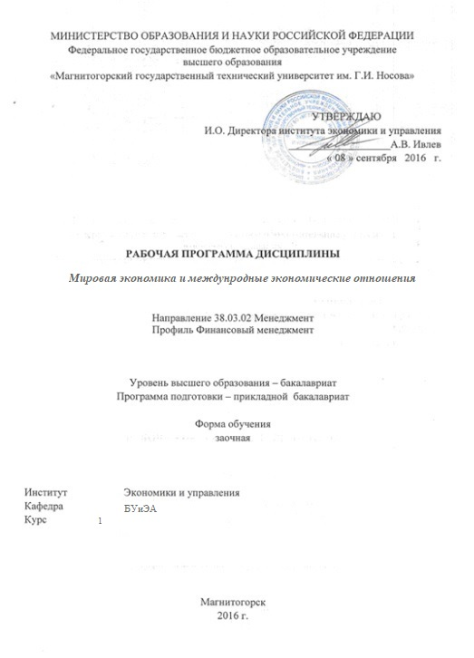
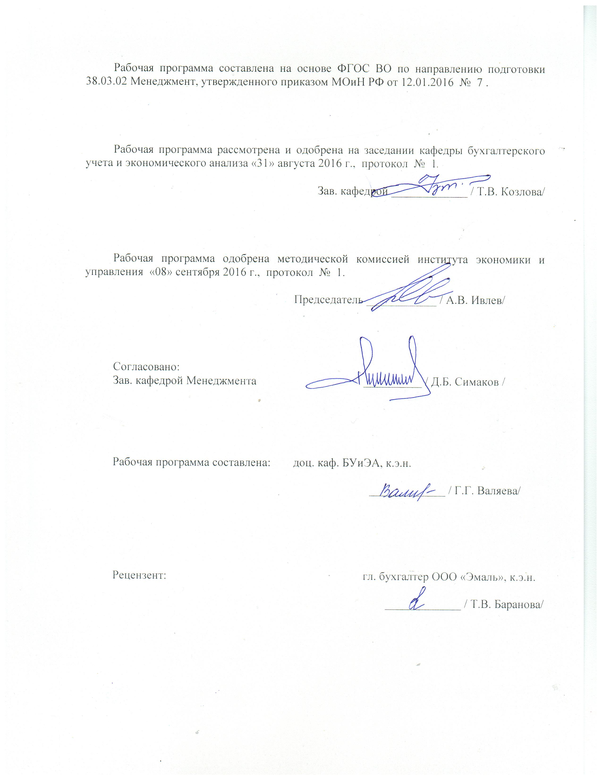
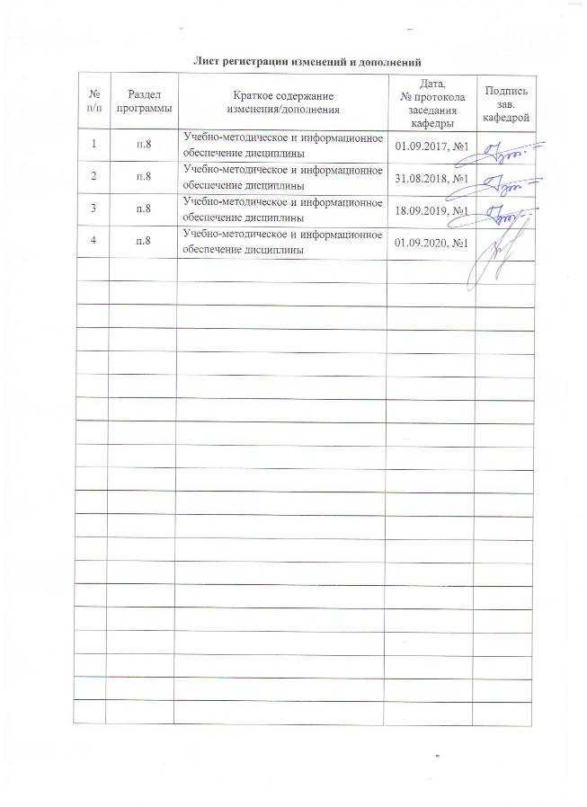
1 Цели освоения дисциплины (модуля)
Целями освоения дисциплины (модуля) «МИРОВАЯ ЭКОНОМИКА И МЕЖДУНАРОДНЫЕ ОТНОШЕНИЯ И МЕЖДУНАРОДНЫЕ ОТНОШЕНИЯ» являются: формирование некоторых профессиональных компетенций в соответствии с требованиями ФГОС ВПО. Данный курс формирует общие взгляды на суть и значение фундаментальных экономических знаний в области мировой экономики и международных экономических отношений, овладение принципами, формами и методами изучения мировых экономических процессов, приобретение умений их практического применения в познании механизмов взаимодействия субъектов в мировой экономике.
В процессе изучения курса предусматривается ознакомление с фундаментальной экономической наукой, лежащей в основе развития мировой экономики; - изучение субъектов мирового хозяйства и механизма их взаимодействия в условиях глобализации, мировых рынков факторов производства, торговых, валютно-финансовых и кредитных отношений; - поиск места России в международном разделении труда..
.

2 Место дисциплины (модуля) в структуре образовательной программы
подготовки бакалавра (магистра, специалиста)
Дисциплина «МИРОВАЯ ЭКОНОМИКА И МЕЖДУНАРОДНЫЕ ОТНОШЕНИЯ И МЕЖДУНАРОДНЫЕ ОТНОШЕНИЯ» входит в базовую часть блока 1 образовательной программы дисциплин по выбору (Б1.В.ДВ.06.02)
Для изучения дисциплины необходимы знания (умения, владения), сформированные в результате изучения экономических дисциплин школьной программы.
Знания (умения, владения), полученные при изучении данной дисциплины будут необходимы для написания курсовых работ и ВКР..

3 Компетенции обучающегося, формируемые в результате освоения
дисциплины (модуля) и планируемые результаты обучения
В результате освоения дисциплины (модуля) «МИРОВАЯ ЭКОНОМИКА И МЕЖДУНАРОДНЫЕ ОТНОШЕНИЯ И МЕЖДУНАРОДНЫЕ ОТНОШЕНИЯ» обучающийся должен обладать следующими компетенциями: ОК-2; ПК-4
способностью анализировать основные этапы и закономерности исторического развития общества для формирования гражданской позиции

Структурный  элемент  компетенции | Планируемые результаты обучения
ОК 2 способностью анализировать основные этапы и закономерности исторического развития общества для формирования гражданской позиции
Знать | - Основные показатели, характеризующие экономику стран и ее потенциал, взаимосвязь и взаимозависимость. Причины их изменений  - Методы обработки и анализа информации  - ;
Уметь | - Работать в сети ИНТЕРНЕТ и использовать СМИ для получения информационного материала  - Объяснять взаимосвязи различных показателей мировой экономики и их влияние на международные экономические отношения
Владеть | - Навыками использования основных показателей мировой экономики в других дисциплинах  - Уверенно использовать мировые экономические показатели для объяснения причин изменений в экономике РФ и на мировых рынках
ПК-4 умением применять основные методы финансового менеджмента для оценки активов, управления оборотным капиталом, принятия инвестиционных решений, решений по финансированию, формированию дивидендной политики и структуры капитала, в том числе, при принятии решений, связанных с операциями на мировых рынках в условиях глобализации
Знать | Виды относительных и абсолютных показателей мировой экономики, методы сбора информации , классификацию показателей отражающих суть ситуации в мировой экономики , основные группировки стран мира
Уметь | - Рассчитывать основные показатели, характеризующие экономику стран  - обобщать полученные результаты  - распознавать эффективное решение от неэффективного;  - самостоятельно приобретать знания в области новых методов обработки статистической информации в мировой экономике  - корректно выражать и аргументированно обосновывать положения предметной области знания
Владеть | - методами расчетов основных показателей и, характеризующие экономику стран мира и давать содержательную интерпретацию формальным результатам производимых расчетов

4 Структура и содержание дисциплины (модуля))
Общая трудоемкость дисциплины составляет _4__ зачетных единиц __144__ акад. часов, в том числе:
– контактная работа – 15___ акад. часов:
– аудиторная –14 акад. часов;
– внеаудиторная – _1____ акад. часов
– самостоятельная работа – _125,1 акад. часов;
– – подготовка к зачету – 3,9 акад. часа

Раздел/ тема  дисциплины | Семестр | Аудиторная  контактная работа  (в акад. часах) |  |  | Самостоятельная работа (в акад. часах) | Вид самостоятельной  работы | Форма текущего контроля успеваемости и  промежуточной аттестации | Код и структурный  элемент  компетенции
Раздел/ тема  дисциплины | Семестр | лекции | лаборат.  занятия | практич. занятия
1 Мировая экономика. Участие отдельных стран в мировой экономике. | 1 | 1/1И |  |  | 10 | Выполнение практических и контрольных работ Самостоятельное изучение учебной и научной литературы. | Проверка практических заданий. Контекстное обучение. | ПК-4; ОК-2– зув,
2 Механизм мирового хозяйства в условиях глобализации. ТНК | 1 | 1/1И |  | 1/1И | 10 | Выполнение практических и контрольных работ Самостоятельное изучение учебной и научной литературы. | Проверка практических заданий. Контекстное обучение. | ПК-4; ОК-2– зув
3 Интеграционные процессы в мировой экономике. | 1 | 1/1И |  | 1/1И | 10 | Выполнение практических и контрольных работ Самостоятельное изучение учебной и научной литературы. | Проверка практических заданий. Контекстное обучение. | ПК-4; ОК-2– зув
4 Потенциал мировой экономики: природно-ресурсный, человеческий потенциал, научно технический потенциал. | 1 |  |  | 1/1И | 10 | Выполнение практических и контрольных работ Самостоятельное изучение учебной и научной литературы. | Проверка практических заданий. Контекстное обучение. | ПК-4; ОК-2– зув
5 Международная трудовая миграция и движение предпринимательского капитала | 1 | 1/1И |  | 1/1И | 10 | Выполнение практических и контрольных работ Самостоятельное изучение учебной и научной литературы. | Проверка практических заданий. Контекстное обучение. | ПК-4; ОК-2– зув
6. Международные валютные системы и валютные отношения в мировой экономике. Мировые валютные рынки | 1 | 1/1И |  | 1/1И | 15,1 | Выполнение практических и контрольных работ Самостоятельное изучение учебной и научной литературы. | Проверка практических заданий и контрольной работы. Контекстное обучение. | ПК-4; ОК-2– зув
7. Теории международной торговли. Динамика, географическая и товарная структура международной торговли | 1 | 1/1И |  | 1/1И | 20 | Выполнение практических и контрольных работ Самостоятельное изучение учебной и научной литературы. | Проверка практических заданий и контрольной работы. Контекстное обучение. | ПК-4; ОК-2– зув
8 Регулирование внешней торговли товарами. Международный рынок услуг. | 1 |  |  | 1/1И | 20 | Выполнение практических и контрольных работ Самостоятельное изучение учебной и научной литературы. | Проверка практических заданий и контрольной работы. Контекстное обучение. | ПК-4; ОК-2– зув
9 Платежный баланс как отражение мирохозяйственных связей. | 1 |  |  | 1/1И | 20 | Выполнение практических и контрольных работ Самостоятельное изучение учебной и научной литературы. | Проверка практических заданий и контрольной работы. Контекстное обучение. | ПК-4; ОК-2– зув
ИТОГО |  | 6/6И |  | 8/8И | 125,1 |  | Форма промежуточной аттестации: зачет
И – в том числе, часы, отведенные на работу в интерактивной форме.

5 Образовательные и информационные технологии
При реализации программы дисциплины используются как традиционные технологии в виде аудиторных занятий, состоящих из лекционных, практических, и работу с рекомендованной литературой.
Преподавание дисциплины ведется с применением следующих видов образовательных технологий:
Информационно-коммуникационных образовательных технологий: использование электронных образовательных ресурсов (электронный конспект лекций), чтение лекций с использованием презентаций практическим занятиям.
Технологии проблемного обучения - предполагает постановку проблемных вопросов, создание учебных проблемных ситуаций, использование кейс-метода в рамках изучаемых тем.
Самостоятельная работа студентов предусматривает использование основных дидактических материалов, размещенных на образовательном портале ФГБОУ ВО «МГТУ им. Г.И. Носова» http://newlms.magtu.ru.
.

6 Учебно-методическое обеспечение самостоятельной работы обучающихся
1 Задание 1
Позитивной стороной для экономики России, после ее интеграции в МЭ, является:
А) усиление конкуренции в России;
Б) превращение России в нетто-экспортера сырьевых ресурсов;
В) повышение доли топливно-энергетического комплекса и снижение доли обрабатывающих отраслей;
Г) усиление зависимости от зарубежного финансового и технологического капитала.

Задание 2
Негативной стороной для экономики России, после ее интеграции в МЭ является:
А) углубление разделения труда и специализация;
Б) усиление конкуренции в России;
В) расширение рынков сбыта;
Г) специализация страны на производстве и поставках сырьевых товаров.

ПР 2
Вопрос Возникают ли, по Вашему мнению, в современном мире условия для развития национальных государств и транснациональных корпораций? Приведите примеры положительного и отрицательного влияния деятельности ТНК в разных странах.
Задание Масштабы деятельности ТНК: распределить крупнейшие ТНК по отраслевой принадлежности по показателю объема продаж; по рыночной капитализации, по прибыли. Таблица с данными – на портале и современные данные в Интернет - http:// www. fortune.com - информация о транснациональных корпорациях (журнал “Fortune”).

ПР 3

Задание 1
Определите типы интеграционных объединений на основании отраженной в таблице информации и укажите их соответствие, например: 1 - А и т.п.
Типы интеграции | Характерная черта
1 - Зона свободной торговли | А – Единое тарифное и нетарифное регулирование в отношении третьих стран; встреча глав государств, совет министров, секретариат
2 – Таможенный союз | В – Межгосударственные органы наднационального регулирования; (например в рамках ЕС – Комиссия ЕС)
3 – Общий рынок | С – Межгосударственный совет на уровне министров и секретариат; Европейская ассоциация свободной торговли (ЕАСТ), Североамериканская зона свободной торговли (НАФТА)
4 - Полный экономический союз | D -Свободное движение товаров, услуг, факторов производства интегрирующихся стран

Задание 2
Ниже представлены крупнейшие интеграционные объединения мира: “АСЕАН”, «НАФТА», «КАРИКОМ», «МЕРКОСУР», «ЕС». Распределите их в таблицу по географическому признаку и по типу интеграционного объединения.
Тип интеграционных объединений | ИО  Америки | ИО  Азии | ИО  Европы
Зона свободной торговли
Таможенный союз
Общий рынок
Полный экономический союз

Задание 3
Распределите страны по их принадлежности к указанным в таблице интеграционным объединениям: Парагвай, Индонезия, Сингапур, Мексика, Уругвай, Малайзия, Таиланд, США, Бразилия, Филиппины, Канада, Аргентина.

НАФТА | АСЕАН | МЕРКОСУР

Задание 4
Что из перечисленного не является формой региональной экономической интеграции:
А) зона свободной торговли
Б) таможенный союз
В) общий рынок
Г) двустороннее торговое соглашение.

ПР 4
ДОКЛАД. выбрать 3 страны -развитую, из развивающихся слаборазвитую и среднего уровня по показателю ввп на душу населения, сделать анализ о состоянии экономики и ресурсного потенциала

ПР 5
Диверсификация экспорта страны – это:
А) увеличение в экспорте страны различного вида продукции;
Б) увеличение специализации страны на производстве какого-либо одного вида продукции, на основе международного разделения труда;
В) наращивание в экспорте страны одного вида товара;
Г) снижение экспорта страны и наращивание импорта.

Задание 4
Какая из перечисленных особенностей делает компанию многонациональной:
А) продажа товаров в зарубежных странах;
Б) проведение маркетинговых исследований в зарубежных странах;
В) использование работников разных национальностей;
Г) производство товаров в зарубежных странах.

Задание 5
Какое из перечисленных утверждений неверно по отношению к многонациональному предприятию:
А) многонациональные предприятия могут иметь частную, государственную или смешанную собственность;
Б) многонациональные предприятия обычно имеют централизованный офис, однако производство осуществляется в нескольких странах;
В) производственные и рыночные операции многонационального предприятия сосредоточены в стране официальной регистрации;
Г) одна из особенностей многонационального предприятия – это много- национальный характер управляющих.

Задание 6
Многонациональные предприятия возникают на основе:
А) прямых иностранных инвестиций;
Б) международного долгосрочного кредита;
В) международного краткосрочного кредита;
Г) гуманитарной помощи.

ПР 6

Задание 5
В систему ООН не входит:
А) ЮНКТАД
Б) ВТО
В) МВФ
Г) состоят все перечисленные организации
Д) не входит ни одна организация.

Задание 6
ВТО это организация, созданная для:
А) либерализации торговли товарами и услугами, посредством совершенствования торговых правил
Б) разработки рекомендаций по вопросам развития международных экономических отношений и прежде всего между развитыми и развивающимися странами
В) содействия развитию международной торговли и валютного сотрудничества путем регулирования валютных курсов, предоставления кредитных ресурсов странам-участницам и др.

Задание 7
ЮНКТАД это организация, созданная для:
А) разработки рекомендаций по вопросам развития международных экономических отношений и прежде всего между развитыми и развивающимися странами
Б) содействия развитию международной торговли и валютного сотрудничества путем регулирования валютных курсов, предоставления кредитных ресурсов странам-участницам и др.
В) либерализации торговли товарами и услугами, посредством совершенствования торговых правил

Задание 8
МВФ это организация, созданная для:
А) содействия развитию международной торговли и валютного сотрудничества путем регулирования валютных курсов, предоставления кредитных ресурсов странам-участницам и др.
Б) либерализации торговли товарами и услугами, посредством совершенствования торговых правил
В) разработки рекомендаций по вопросам развития международных экономических отношений и прежде всего между развитыми и развивающимися странами.

ПР 7

1 Основные центры трудовой миграции:
- Западная Европа;
- нефтедобывающие страны Западной Азии;
- США, Канада.

2. В Мюнхене братвурст стоит 2 марки, а в Нью-Йорке – 1 долл. (братвурст и хот-дог – хлеб с сосиской).
а) При валютном курсе 0,5 долл. за марку, какова цена братвурста, выраженная в хот-догах?
б) При прочих равных условиях, как изменится относительная цена, если доллар подорожает до 0,4 долл. за марку?
в) По сравнению с исходной ситуацией стал хот-дог дешевле или дороже относительно братвурста?
3. Дайте ответы на следующие вопросы, базируясь на представленные ниже данные платежного баланса условной страны Иксонии за 1995г. (все цифры в млрд. долл.).
Товарный экспорт +80
Товарный импорт - 60
Экспорт услуг + 30
Импорт услуг - 20
Чистые доходы от инвестиций - 10
Чистые трансферты + 20
Приток капитала + 20
Отток капитала - 80
Официальные резервы + 20
а) Какова величина торгового баланса?
б) Какова величина балансов текущих операций?
в) Какова величина баланса движения капитала?
г) Каково сальдо баланса официальных расчетов Иксонии?
ПР 8
Внешние факторы развития российской экономики:
- показатели открытости экономики (экспортная квота, иностранные инвестиции, импорт и экспорт товаров и услуг);
- конкурентные преимущества и слабости России;
- конкурентоспособность отдельных отраслей экономики России.
2. Телевизоры являются относительно трудоёмким товаром, требуют для производства 20 часов труда и 4 га земли и продаются за 60 долл. каждый. Рис - товар, требующий относительно больших затрат земли. На производство 1 т риса требуется 1 час труда и 4 га земли, при этом 1 т риса можно продать за 4 долл.
а) Если в России 120 млн. работников и 200 млн. га земли, а во Вьетнаме - 40 млн. работников и 50 млн. га земли, то в каком соотношении будет происходить торговля двумя товарами между Россией и Вьетнамом?
б) Почему специализация в реальной торговле может быть совершенно другой, чем следует из теории соотношения факторов производства?

3. Ниже приведена карта спроса и предложения на рынке фунтов стерлингов:
Цена фунта  (в долларах) | 2,00 | 2,10 | 2,20 | 2,30 | 2,40 | 2,50
Объем предложения фунтов (в млн.) | 160 | 170 | 180 | 190 | 200 | 220
Объем спроса на фунты (в млн.) | 200 | 190 | 180 | 170 | 160 | 150
а) Федеральная резервная система США устанавливает валютный курс на уровне: 1 фунт стерлингов = 2,10 долл. Должна ли ФРС в этой ситуации покупать или продавать фунты? Если да, то, какое количество?
б) Что произойдет в этом случае с официальными валютными резервами США?

ПР 9
Причины и последствия кризиса внешней задолженности России:
- объемы и структура внутреннего и внешнего долга;
- особенности формирования внешнего долга и его реструктуризация;
- механизм регулирования внешней задолженности.

2. Затраты рабочего времени в России и Германии на производство товаров A - D следующие:
 | Германия | Россия
A | 1 | 12
B | 2 | 18
C | 4 | 24
D | 15 | 30
а) По каким товарам Германия имеет наибольшее и наименьшее абсолютное преимущество перед Россией?
б) Если немецкая зарплата в 8 раз выше российской, какие товары будут производиться в Германии, а какие в России?
в) Покажите выгодность торговли для каждой из стран.
г) Как изменится торговля, если разница о зарплатах сократится до 6 раз?

7 Оценочные средства для проведения промежуточной аттестации

Структурный  элемент  компетенции | Планируемые результаты обучения
ОК 2 способностью анализировать основные этапы и закономерности исторического развития общества для формирования гражданской позиции
Знать | Основные показатели, характеризующие экономику стран и ее потенциал, взаимосвязь и взаимозависимость. Причины их изменений  Методы обработки и анализа информации | - Понятие МХ. Эволюция развития МХ.  - Международное разделение труда – основа развития мирового хозяйства  - ТНК: происхождение, особенности деятельности, структура организации.  - Последствия проникновения ТНК на рынки развивающихся стран и остального мира.  - Сущность, типы, формы, механизм интеграции.  - Базовые теории международной торговли. Теория меркантилистов, абсолютного и относительного преимущества в торговле. Торговля в условиях растущих издержек замещения.  - Теория Хекшера-Олина. Парадокс Леонтьева.  - Теория жизненного цикла товара, теория конкурентного преимущества Портера.  - Выгоды внешней торговли для различных групп населения, государства и нации.  - Условия торговли. Импортозамещающий и экспорторасширяющий рост. Теорема Рыбчинского.  - Природно-ресурсный потенциал МХ. Ресурсы минерального сырья и топлива.  - Земельные, водные, лесные ресурсы и их распределение между странами.  - Трудовые ресурсы мира: количественные и качественные аспекты.  - Мировой рынок труда и международная миграция рабочей силы.  - Центры трудовой миграции. Последствия миграции для принимающей и вывозящей рабочую силу страны.  - Предпринимательские и научные ресурсы мира.  - Виды финансовых ресурсов.  - Валютные рынки и валютные операции.  - Факторы, влияющие на валютный курс. Номинальный и реальный валютный курс.  - Формы международного движения капитала.  - Международное движение капитала: оценка эффективности.  - Мировые фондовые рынки. Современные тенденции их развития.  - Платежный баланс. Структура платежного баланса.  - Макроэкономическая роль платежного баланса.  - Общая характеристика развивающихся стран.
Уметь | Работать в сети ИНТЕРНЕТ и использовать СМИ для получения информационного материала  Объяснять взаимосвязи различных показателей мировой экономики и их влияние на международные экономические отношения | - Вопрос Возникают ли, по Вашему мнению, в современном мире условия для развития национальных государств и транснациональных корпораций? Приведите примеры положительного и отрицательного влияния деятельности ТНК в разных странах.  ТЕСТЫ  Диверсификация экспорта страны – это:  А) увеличение в экспорте страны различного вида продукции;  Б) увеличение специализации страны на производстве какого-либо одного вида продукции, на основе международного разделения труда;  В) наращивание в экспорте страны одного вида товара;  Г) снижение экспорта страны и наращивание импорта.  Задание 4  Какая из перечисленных особенностей делает компанию многонациональной:  А) продажа товаров в зарубежных странах;  Б) проведение маркетинговых исследований в зарубежных странах;  В) использование работников разных национальностей;  Г) производство товаров в зарубежных странах.  Задание 5  Какое из перечисленных утверждений неверно по отношению к многонациональному предприятию:  А) многонациональные предприятия могут иметь частную, государственную или смешанную собственность;  Б) многонациональные предприятия обычно имеют централизованный офис, однако производство осуществляется в нескольких странах;  В) производственные и рыночные операции многонационального предприятия сосредоточены в стране официальной регистрации;  Г) одна из особенностей многонационального предприятия – это много- национальный характер управляющих.  Задание 6  Многонациональные предприятия возникают на основе:  А) прямых иностранных инвестиций;  Б) международного долгосрочного кредита;  В) международного краткосрочного кредита;  Г) гуманитарной помощи.
Владеть | Навыками использования основных показателей мировой экономики в других дисциплинах  Уверенно использовать мировые экономические показатели для объяснения причин изменений в экономике РФ и на мировых рынках | Задание Масштабы деятельности ТНК: распределить крупнейшие ТНК по отраслевой при-надлежности по показателю объема продаж; по рыночной капитализации, по прибыли. Таб-лица с данными – на портале и современные данные в Интернет - http:// www. fortune.com - информация о транснациональных корпорациях (журнал “Fortune”).
ПК-4 умением применять основные методы финансового менеджмента для оценки активов, управления оборотным капиталом, принятия инвестиционных решений, решений по финансированию, формированию дивидендной политики и структуры капитала, в том числе, при принятии решений, связанных с операциями на мировых рынках в условиях глобализации
Знать | Виды относительных и абсолютных показателей мировой экономики, методы сбора информации , классификацию показателей отражающих суть ситуации в мировой экономики , основные группировки стран мира | - Классификация стран, используемая международными организациями  - Глобализация как основная тенденции развития МХ.  - Регионализация, преодоление разрыва в уровне развития развитых и развивающихся стран. Либерализация хозяйственной жизни. Перегруппировка стран мира.  - Механизм МХ. Субъекты мирового хозяйства.  - Оценка конкурентоспособности страны на мировом рынке.  - Европейская экономическая интеграция.  - Интеграционные объединения: НАФТА и МЕРКОСУР, АСЕАН и АТЭС.  - Нетарифные методы регулирования международной торговли. Квота на импорт и на экспорт.  - Тарифные методы регулирования международной торговли  - Валютные курсы и способы их определения. Виды валют.  - Цели, принципы, виды международных экономических организаций. Система ООН, ОЭСР, конференция ООН по торговле и развитию.  - Международная таможенная организация, международная торговая палата, международный валютный фонд, группа всемирного банка.  - Международная ассоциация развития, международная финансовая корпорация. Многостороннее агентство по гарантированию инвестиций.  - Банк международных расчетов, Европейский банк реконструкции и развития. Специализированные экономические и научно-технические организации.  - Экономика развитых стран: общая характеристика.
Уметь | Рассчитывать основные показатели, характеризующие экономику стран  обобщать полученные результаты  распознавать эффективное решение от неэффективного;  самостоятельно приобретать знания в области новых методов об-работки статистической информации в мировой экономике  корректно выражать и аргументированно обосновывать положения предметной области знания | Задание 1  В систему ООН не входит:  А) ЮНКТАД  Б) ВТО  В) МВФ  Г) состоят все перечисленные организации  Д) не входит ни одна организация.  Задание 2  ВТО это организация, созданная для:  А) либерализации торговли товарами и услугами, посредством совершенствования торговых правил  Б) разработки рекомендаций по вопросам развития международных экономических отношений и прежде всего между развитыми и развивающимися странами  В) содействия развитию международной торговли и валютного сотрудничества путем регулирования валютных курсов, предоставления кредитных ресурсов странам-участницам и др.  Задание 3  ЮНКТАД это организация, созданная для:  А) разработки рекомендаций по вопросам развития международных экономических отношений и прежде всего между развитыми и развивающимися странами  Б) содействия развитию международной торговли и валютного сотрудничества путем регулирования валютных курсов, предоставления кредитных ресурсов странам-участницам и др.  В) либерализации торговли товарами и услугами, посредством совершенствования торговых правил  Задание 4  МВФ это организация, созданная для:  А) содействия развитию международной торговли и валютного сотрудничества путем регулирования валютных курсов, предоставления кредитных ресурсов странам-участницам и др.  Б) либерализации торговли товарами и услугами, посредством совершенствования торговых правил  В) разработки рекомендаций по вопросам развития международных экономических отношений и прежде всего между развитыми и развивающимися странами.  5 Основные центры трудовой миграции:  - Западная Европа;  - нефтедобывающие страны Западной Азии;  - США, Канада.
Владеть | методами расчетов основных показателей и, характеризующие экономику стран мира и давать содержательную интерпретацию формальным результатам производимых расчетов  Знать | 2. В Мюнхене братвурст стоит 2 марки, а в Нью-Йорке – 1 долл. (братвурст и хот-дог – хлеб с сосиской).  а) При валютном курсе 0,5 долл. за марку, какова цена братвурста, выраженная в хот-догах?  б) При прочих равных условиях, как изменится относительная цена, если доллар подорожает до 0,4 долл. за марку?  в) По сравнению с исходной ситуацией стал хот-дог дешевле или дороже относительно братвурста?  3. Дайте ответы на следующие вопросы, базируясь на представленные ниже данные платежного баланса условной страны Иксонии за 1995г. (все цифры в млрд. долл.).  Товарный экспорт +80  Товарный импорт - 60  Экспорт услуг + 30  Импорт услуг - 20  Чистые доходы от инвестиций - 10  Чистые трансферты + 20  Приток капитала + 20  Отток капитала - 80  Официальные резервы + 20  а) Какова величина торгового баланса?  б) Какова величина балансов текущих операций?  в) Какова величина баланса движения капитала?  г) Каково сальдо баланса официальных расчетов Иксонии?

Критерии оценки (в соответствии с формируемыми компетенциями и планируемыми результатами обучения):
– на оценку «зачтено» – студент должен показать знания не только на уровне воспроизведения и объяснения информации, но и интеллектуальные навыки решения проблем и задач, нахождения уникальных ответов к проблемам;
– на оценку «незачтено» – студент не может показать знания на уровне воспроизведения и объяснения информации, не может показать интеллектуальные навыки решения простых задач.

8 Учебно-методическое и информационное обеспечение дисциплины (модуля)
а) Основная литература
- Раджабова, З. К. Мировая экономика : учебник / З.К. Раджабова. — 5-е изд., перераб. и доп. — Москва : ИНФРА-М, 2019. — 369 с. — (Высшее образование: Бакалавриат). — www.dx.doi.org/10.12737/textbook_5c1339dfa1c1c6.13692336. - ISBN 978-5-16-014287-6. - Текст : электронный. - URL: https://znanium.com/read?id=338135
- Кудров, В. М. Мировая экономика: Уч. пос. / Кудров В. М. - М.: Магистр, НИЦ ИНФРА-М, 2019. - 416 с.:. - ISBN 978-5-9776-0263-1. - Текст : электронный. - URL: https://znanium.com/read?id=355590
- Андриянов, В. П. Мировая экономика и международные экономические отношения : учеб.-методич. пособие / В.П. Андриянов. — Москва : ИНФРА-М, 2019. — 123 с. - ISBN 978-5-16-107952-2. - Текст : электронный. - URL: https://znanium.com/read?id=343809
б) Дополнительная литература
- Гуреева, М. А. Мировая экономика: Учебное пособие / М.А.Гуреева - Москва : ИД ФОРУМ, НИЦ ИНФРА-М, 2016. - 368 с. (Высшее образование) ISBN 978-5-8199-0634-7. - Текст : электронный. - URL: https://znanium.com/read?id=242288
- Белов, В. А. Финансово-правовые институты зарубежных стран : учебное пособие / В. А. Белов, М. М. Прошунин ; отв. ред. В. А. Белов. — Москва : РИОР : ИНФРА-М, 2020. - 299 с. - (Высшее образование). - ISBN 978-5-369-01039-6. - Текст : электронный. - URL: https://znanium.com/read?id=355966
- Финансовые рынки и институты : учеб. пособие / Г. Ф. Каячев, Л. В. Каячева, С. В. Кропачев, М. Н. Черных. - Красноярск : Сибирский федеральный ун-т, 2011. - 240 с. - ISBN 978-5-7638-2155-0. - Текст : электронный. - URL https://znanium.com/read?id=143462
- Зенкина, Е. В. Международная валютно-финансовая система : учебник / Е.В. Зенкина. — Москва : ИНФРА-М, 2019. — 190 с. — (Высшее образование: Бакалавриат). — www.dx.doi.org/10.12737/textbook_5d107b87ab0da7.25157027. - ISBN 978-5-16-014954-7. - Текст : электронный. - URL: https://znanium.com/read?id=344489
в) Методические указания
1. Мировая экономика и международные экономические отношения. Практикум : учебное пособие / под ред. В.К. Поспелова. — 2-е изд., испр. и доп. — Москва : ИНФРА-М, 2020. — 164 с. + Доп. материалы [Электронный ресурс]. — (Высшее образование: Бакалавриат). — DOI 10.12737/1018341. - ISBN 978-5-16-015806-8. - Текст : электронный. - URL: https://znanium.com/read?id=356896
2. Кузнецова, В. В. Международные валютно-кредитные отношения. Практикум: Учебное пособие для академического бакалавриата/КузнецоваВ.В. - М.: КУРС, НИЦ ИНФРА-М, 2019. - 264 с. - ISBN 978-5-906818-27-0. - Текст : электронный. - URL: https://znanium.com/read?id=354638
г) Программное обеспечение и Интернет-ресурсы:
Программное обеспечение

 | Наименование ПО | № договора | Срок действия лицензии
 | MS Windows 7 | Д-1227 от 08.10.2018 | 11.10.2021
 | MS Office 2007 | № 135 от 17.09.2007 | бессрочно
 | FAR Manager | свободно распространяемое | бессрочно
 | 7Zip | свободно распространяемое | бессрочно

Интернет ресурсы
      - Национальная информационно-аналитическая система – Российский индекс научного цитирования (РИНЦ). - URL: https://elibrary.ru/projest_risc.asp.
      - Поисковая система Академия Google (Google Scholar). - URL: https://scholar.google.ru/.
      - Информационная система – Единое окно доступа к информационным ресурсам. - URL: http://window.edu.ru/.
      - Министерство финансов РФ. – URL: www.minfin.ru

9 Материально-техническое обеспечение дисциплины (модуля)
Материально-техническое обеспечение дисциплины включает:
Учебные аудитории для проведения дистанционных занятий лекционного типа : Стол компьютерный, стол письменный, стул офисный, документ-камера Epson, источник бесперебойного питания POWERCOMIMD-1500AP , камера высокого разрешения, компьютер персональный (тип6), проектор ViewSonicPJD7526W, спикерфон настольный Calisto-620 Plantronics, веб-камера LogiteachC920, система акустическая настольная, стереогарнитура (микрофон с шумоподавлением), экраннастенныйDigis Optimal-C MW DSOC-11032*2
Учебные аудитории для проведения практических занятий, групповых и индивидуальных консультаций, текущего контроля и промежуточной аттестации: Стол компьютерный, стол письменный, стул офисный, документ-камера Epson, источник бесперебойного питания POWERCOMIMD-1500AP , камера высокого разрешения, компьютер персональный (тип6), проектор ViewSonicPJD7526W, спикерфон настольный Calisto-620 Plantronics, веб-камера LogiteachC920, система акустическая настольная, стереогарнитура (микрофон с шумоподавлением), экраннастенныйDigis Optimal-C MW DSOC-11032*2
Помещения для самостоятельной работы обучающихся: Персональные компьютеры с пакетом MS Office, выходом в Интернет и с доступом в электронную информационно-образовательную среду университета
Помещение для хранения и профилактического обслуживания учебного оборудования: Стеллажи для хранения учебно-наглядных пособий и учебно-методической документации.

Приложение 1
Методические указания по выполнению контрольной по дисциплине
Первое задание в контрольной работе предполагает более глубокое изучение обучающимся отдельной страны, группы стран, ТНК, деятельности государства, международных организаций не только как самостоятельный элемент мировой экономики, но и как составляющую единой целостной, динамичной системы. Для этого необходимо выявить особенности социально-экономической модели развития, особенности функционирования каждого элемента системы и их воздействие на развитие мирового хозяйства, а также внешние факторы роста.
При выполнении первого задания обучающийся должен изучить не только учебный материал, но и подобрать новые статистические данные для подтверждения изложенных в теме тенденций развития. Для этого необходимо воспользоваться статистическими справочниками, информационными бюллетенями, сборниками информационно-аналитических статей, ИНТЕРНЕТ.
Последующие задания носят практический характер. При изучении мирохозяйственных связей сложно представить реализацию изучаемых в курсе закономерностей развития в конкретных экономических условиях и применить их к данной стране, региону с учетом особенностей их моделей экономического роста.
Важно также учесть, что ряд закономерностей мирового развития применительно к отдельным странам действует как тенденция или не подтверждается статистическими данными, поэтому требуется поиск новых доказательств для их подтверждения. Данные задания нацелены на более глубокое изучение тем курса и обучение обучающихся практическому применению теоретических положений.
Вариант контрольной работы определяется по первой букве фамилии обучающегося:
ВАРИАНТ 1 | ВАРИАНТ  2 | ВАРИАНТ  3 | ВАРИАНТ  4 | ВАРИАНТ  5
А | Б | В | Г | Д
Е | Ж | З | И | К
Л | М | Н | О | П
Р | С | Т | У | Ф
Х | Ц | Ч | Ш | Щ
Э | Ю | Я

ВАРИАНТЫ КОНТРОЛЬНОЙ РАБОТЫ

ВАРИАНТ 1
1. Причины и последствия кризиса внешней задолженности России:
- объемы и структура внутреннего и внешнего долга;
- особенности формирования внешнего долга и его реструктуризация;
- механизм регулирования внешней задолженности.

2. Затраты рабочего времени в России и Германии на производство товаров A - D следующие:
 | Германия | Россия
A | 1 | 12
B | 2 | 18
C | 4 | 24
D | 15 | 30
а) По каким товарам Германия имеет наибольшее и наименьшее
абсолютное преимущество перед Россией?
б) Если немецкая зарплата в 8 раз выше российской, какие товары
будут производиться в Германии, а какие в России?
в) Покажите выгодность торговли для каждой из стран.
г) Как изменится торговля, если разница о зарплатах сократится до
6 раз?

3. Министр торговли Гордии предложил отменить экспортные пошлины на пеньковые верёвки, чтобы производители пеньки, воспользовавшись благоприятной рыночной ситуацией, могли извлечь больше иностранной валюты. Однако министр финансов утверждает, что государственный бюджет нуждается в доходах, а министр промышленности заявил, что подобная мера отрицательно скажется на использующем пеньку отечественном производстве ковров. Полагая, что Гордия не может влиять на мировые цены, покажите с помощью диаграммы каждый из следующих эффектов:
а) дополнительный экспорт, вызванный упразднением экспортных пошлин;
б) потери дохода, вызванные упразднением пошлин;
в) выигрыш производителей пеньки;
г) потери отечественных потребителей пеньки;
д) чистый выигрыш от упразднения пошлин.

ВАРИАНТ 2
1. Внешние факторы развития российской экономики:
- показатели открытости экономики (экспортная квота, иностранные инвестиции, импорт и экспорт товаров и услуг);
- конкурентные преимущества и слабости России;
- конкурентоспособность отдельных отраслей экономики России.

2. Телевизоры являются относительно трудоёмким товаром, требуют для производства 20 часов труда и 4 га земли и продаются за 60 долл. каждый. Рис - товар, требующий относительно больших затрат земли. На производство 1 т риса требуется 1 час труда и 4 га земли, при этом 1 т риса можно продать за 4 долл.
а) Если в России 120 млн. работников и 200 млн. га земли, а во Вьетнаме - 40 млн. работников и 50 млн. га земли, то в каком соотношении будет происходить торговля двумя товарами между Россией и Вьетнамом?
б) Почему специализация в реальной торговле может быть совершенно другой, чем следует из теории соотношения факторов производства?

3. Ниже приведена карта спроса и предложения на рынке фунтов стерлингов:
Цена фунта  (в долларах) | 2,00 | 2,10 | 2,20 | 2,30 | 2,40 | 2,50
Объем предложения фунтов (в млн.) | 160 | 170 | 180 | 190 | 200 | 220
Объем спроса на фунты (в млн.) | 200 | 190 | 180 | 170 | 160 | 150
а) Федеральная резервная система США устанавливает валютный курс на уровне: 1 фунт стерлингов = 2,10 долл. Должна ли ФРС в этой ситуации покупать или продавать фунты? Если да, то, какое количество?
б) Что произойдет в этом случае с официальными валютными резервами США?

ВАРИАНТ 3
- Проблемы интеграции в мировой торговле:
- преимущества участия в НАФТА для США, Канады и Мексики;
- итоги функционирования МЕРКОСУР и противоречия между странами-участницами этой интеграционной группировки;
- проблемы формирования АСЕАН и АЕЭС;
- перспектива формирования СНГ.
2. Говядина стоит 5,4 долл. за 1 кг. По этой цене российские фермеры производят 20 тыс. т, тогда как спрос на российском рынке достигает 60 тыс. т. В странах ближнего зарубежья, являющихся экспортёрами говядины в Россию, её цена составляет 3,6 долл. за 1 кг. По такой цене российские фермеры смогут произвести только 5 тыс. т при спросе, увеличивающемся до 65 тыс. т. Для защиты внутреннего рынка Россия вводит импортную квоту, лицензия на получение которой стоит как раз столько, сколько составляет разница между внутренней ценой говядины и её ценой в странах ближнего зарубежья, то есть 1,8 долл. за 1 кг.
а) Каков объём импорта говядины при свободе торговле и при защите внутреннего рынка импортной квотой?
б) Как скажется введение квоты на потребителях и на производителях?
в) Каков доход импортёров, получивших разрешение на импорт в рамках квоты, от её введения?

3. Открытая экономика с плавающим обменным курсом и высокой мобильностью капитала находится в состоянии внутреннего (при полной занятости) и внешнего равновесия. Центральный банк увеличил массу денег в обращении. Используя модель IS-LM-BP, ответьте на следующие вопросы:
а) Как изменился уровень дохода?
б) Эффективно ли будет введение ограничений на экспорт и снижение импортных тарифов, чтобы вернуть экономику на уровень полной занятости?
в) Какие меры экономической политики были бы наиболее эффективными, на ваш взгляд, в сложившейся ситуации, если Центральный банк больше не меняет объем денежной массы?

ВАРИАНТ 4
- Основные центры трудовой миграции:
- Западная Европа;
- нефтедобывающие страны Западной Азии;
- США, Канада.

2. В Мюнхене братвурст стоит 2 марки, а в Нью-Йорке – 1 долл. (братвурст и хот-дог – хлеб с сосиской).
а) При валютном курсе 0,5 долл. за марку, какова цена братвурста, выраженная в хот-догах?
б) При прочих равных условиях, как изменится относительная цена, если доллар подорожает до 0,4 долл. за марку?
в) По сравнению с исходной ситуацией стал хот-дог дешевле или дороже относительно братвурста?

3. Дайте ответы на следующие вопросы, базируясь на представленные ниже данные платежного баланса условной страны Иксонии за 1995г. (все цифры в млрд. долл.).

Товарный экспорт +80
Товарный импорт - 60
Экспорт услуг + 30
Импорт услуг - 20
Чистые доходы от инвестиций - 10
Чистые трансферты + 20
Приток капитала + 20
Отток капитала - 80
Официальные резервы + 20

а) Какова величина торгового баланса?
б) Какова величина балансов текущих операций?
в) Какова величина баланса движения капитала?
г) Каково сальдо баланса официальных расчетов Иксонии?

ВАРИАНТ 5
1. Международная торговля товарами и услугами:
- общая характеристика;
- динамики мировой торговли товарами и их распределение по регионам;
- товарная структура мирового экспорта.

2. Россия производит 70, потребляет 20 и экспортирует 50 лёгких спортивных самолётов в год по цене 6000 долл. за самолёт. Правительство, считая самолётостроение перспективной отраслью, предоставляет производителям субсидию в размере 15% стоимости самолёта, в результате чего внутренняя цена самолёта увеличилась до 6450 долл., а его цена на внешнем рынке сократилась до 5550 долл.
а) Почему внутренняя цена на самолёт увеличилась меньше, чем размер субсидии?
б) Как введение субсидии отразилось на объёмах внутреннего производства и экспорта самолётов?
в) Как повлияло введение субсидии на потребителей и доходы бюджета?

4. В модели специфических факторов производства как влияет иммиграция в малую страну:
а) на процентную ставку и земельную ренту (доходы от капитала и земли);
б) на уровень средней зарплаты в малой стране;
в) на перераспределение доходов в малой стране, импортирующей рабочую силу. Что надо сделать, чтобы избежать социальных напряжений из-за иммиграции;
г) на изменение условий торговли малой страны?

